รายงานการศึกษาดูงาน
การใช้เทคโนโลยีสารสนเทศในการพัฒนาองค์กร
ณ ประเทศสาธารณรัฐประชาชนจีน
ระหว่างวันที่ 27 ตุลาคม - 1 พฤศจิกายน 2549

การใช้เทคโนโลยีสารสนเทศในการพัฒนาองค์กรในประเทศสาธารณรัฐประชาชนจีน

ตามที่บัณฑิตวิทยาลัย มหาวิทยาลัยราชภัฏกาญจนบุรี และ คณะกรรมการบัณฑิตศึกษา หลักสูตรศิลปศาสตรมหาบัณฑิต สาขาสังคมศาสตร์เพื่อการพัฒนา ได้จัดทำโครงการบรรยายทางวิชาการ และศึกษาดูงานการใช้เทคโนโลยีสารสนเทศในการพัฒนาองค์กร โดยมีกิจกรรมการประชุมเชิงปฏิบัติการและการศึกษาดูงานต่างประเทศ ณ ประเทศสาธารณรัฐประชาชนจีน ระหว่างวันที่ 27 ตุลาคม - 1 พฤศจิกายน 2549 นั้น
คณะผู้ศึกษาดูงานได้รับประสบการณ์ในการศึกษาดูงานการใช้เทคโนโลยีในการพัฒนาองค์กร และทัศนศึกษาวิถีชีวิตความเป็นอยู่ ตลอดจนมีโอกาสทัศนศึกษาโบราณวัตถุและโบราณสถานหลายแห่ง ดังรายงานสรุปในแต่ละเรื่องที่ศึกษา ดังต่อไปนี้

ประวัติศาสตร์ ความเป็นมาของประเทศสาธารณรัฐประชาชนจีน

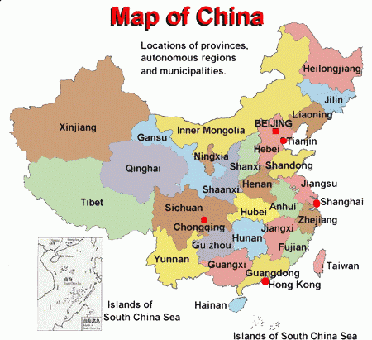

สาธารณรัฐประชาชนจีน (ภาษาอังกฤษ: People's Republic of China (PRC) ชาวตะวันตกมักจะเรียกประเทศจีนว่า "ดินแดนตะวันออกไกล" ประวัติศาสตร์และภูมิศาสตร์ส่วนใหญ่ ที่ชาวตะวันตกเรียกรวม ๆ ว่า China (จีน) ประเทศจีนเป็นประเทศที่มีประชากรมากที่สุดในโลก โดยประชากรส่วนใหญ่เป็นชาวจีนฮั่น จีนเป็นประเทศที่มีขนาดใหญ่ที่สุดในเอเชียตะวันออก และมีขนาดเป็นอันดับ 4 ของโลก เป็นรองเพียงรัสเซีย แคนาดา และสหรัฐอเมริกา สาธารณรัฐประชาชนจีนมีพรมแดนติดกับ 14 ประเทศ (นับเวียนตามเข็มนาฬิกา) คือ เวียดนาม ลาว พม่า อินเดีย ภูฏาน เนปาล ปากีสถาน อัฟกานิสถาน ทาจิกิสถาน คีร์กีซสถาน คาซัคสถาน รัสเซีย มองโกเลีย และ เกาหลีเหนือ
ตั้งแต่ก่อตั้งสาธารณรัฐเมื่อปี พ.ศ. 2492 ประเทศจีนอยู่ภายใต้การปกครองของพรรคคอมมิวนิสต์จีน สาธารณรัฐประชาชนจีนอ้างอธิปไตยเหนือเกาะไต้หวัน เกาะเผิงหู เกาะเอ้หมึง (จีนกลาง: จินเหมิน) และหมู่เกาะม้าซู้ (จีนกลาง: หมาจู่) แต่ไม่ได้ปกครอง โดยที่เกาะเหล่านี้ปกครองโดยสาธารณรัฐจีน ซึ่งมีเมืองหลวงอยู่ที่กรุงไทเป (จีนกลาง: ไถเป่ย) ฐานะทางการเมืองของสาธารณรัฐจีนนั้น ยังเป็นที่โต้แย้งกันอยู่
คำว่า จีนแผ่นดินใหญ่ ใช้เรียกส่วนของจีน ที่อยู่ภายใต้การปกครองของสาธารณรัฐประชาชนจีน (ส่วนใหญ่จะยกเว้นเขตการปกครองพิเศษ 2 แห่ง คือ ฮ่องกง และมาเก๊า) บางคนนิยมเรียกสาธารณรัฐประชาชนจีนว่า จีนแดง (Red China) โดยเฉพาะผู้ที่วิพากษ์วิจารณ์เกี่ยวกับจีน

ประวัติศาสตร์
สงครามกลางเมือง (The Chinese Civil War) ระหว่างพรรคคอมมิวนิสต์จีนกับพรรคก๊กมินตั๋ง สิ้นสุดลงในปี พ.ศ. 2492 หลังสงครามโลกครั้งที่ 2 โดยจบลงด้วยการที่ พรรคคอมมิวนิสต์จีนได้เข้าปกครองจีนแผ่นดินใหญ่ ส่วนพรรคก๊กมินตั๋งได้เข้าปกครองไต้หวัน และเกาะบางเกาะในมณฑลฝูเจี้ยน ในวันที่ 1 ตุลาคม พ.ศ. 2492 เหมาเจ๋อตุง ได้ประกาศสถาปนาสาธารณรัฐประชาชนจีน และปกครองด้วยระบอบคอมมิวนิสต์ การปกครองในสมัยของเหมานั้น เข้มงวดและกวดขัน แม้กระทั่งชีวิตประจำวันของประชาชน
หลังจากที่เหมาถึงแก่อสัญกรรม เติ้งเสี่ยวผิง ก็ขึ้นสู่อำนาจ โดยจีนยังคงอยู่ในระบอบคอมมิวนิสต์ หลังจากนั้นรัฐบาลจีน ก็ได้ค่อยๆ ลดการควบคุมชีวิตส่วนตัวของประชาชน และพยายามที่จะปฏิรูประบบเศรษฐกิจของตนให้เป็นไปตามกลไกตลาด
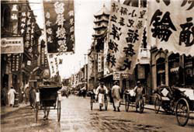
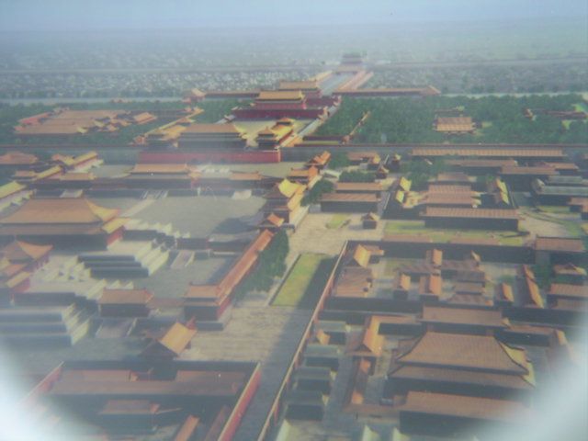

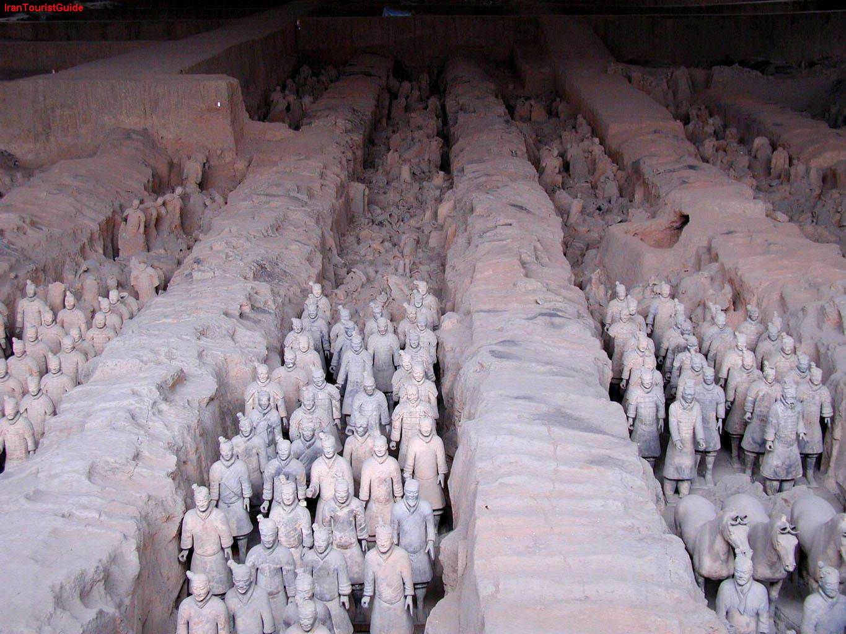

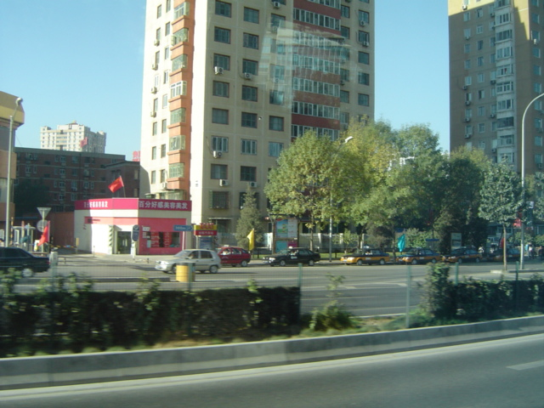
ในปัจจุบันก็ถือเป็นประเทศที่มีบทบาทสำคัญบนเวทีโลก สภาพสังคม การเมือง เศรษฐกิจของประเทศจีน มีการเปลี่ยนแปลงมาเป็นลำดับขั้นอยู่ตลอดเวลา ตั้งแต่การปกครองโดยระบอบกษัตริย์ มาจนถึงปัจจุบันปกครองด้วยระบอบคอมมิวนิสต์ ที่มีการเปิดประเทศรับความเจริญจากตะวันตกเข้ามามากมาย ซึ่งก็รวมถึงเทคโนโลยีด้วย

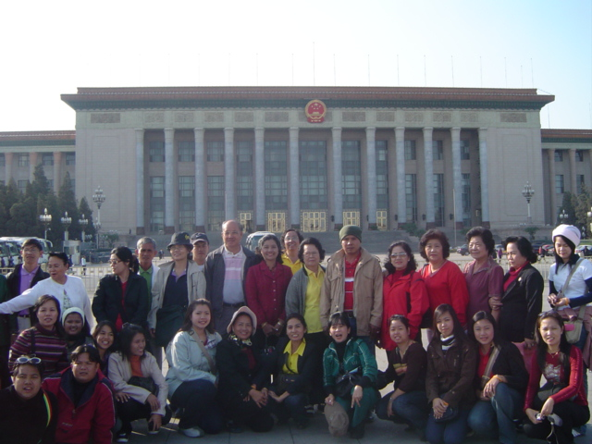
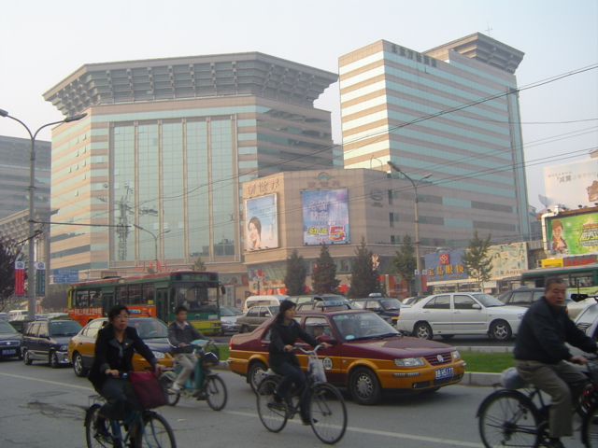

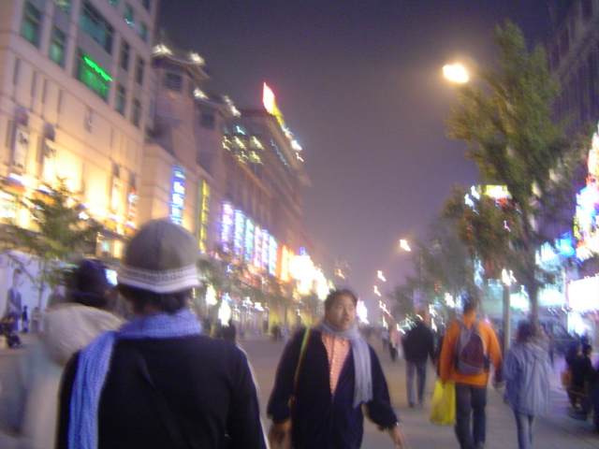

การใช้เทคโนโลยีสารสนเทศในประเทศสาธารณรัฐประชาชนจีน

จากการไปศึกษาดูงานที่ประเทศสาธารณรัฐประชาชนจีน ได้มีโอกาสศึกษาดูงานการใช้เทคโนโลยีสารสนเทศใน 2 หน่วยงาน คือ การใช้เทคโนโลยีสารสนเทศในโรงเรียนปักกิ่งเฟิรส์ทมิดเดิลและ สำนักผังเมือง กรุงปักกิ่ง
1. โรงเรียนปักกิ่งเฟิรส์ทมิดเดิล (Beijing First Middle School) เป็นโรงเรียนของรัฐบาลที่มีการนำระบบเทคโนโลยีสารสนเทศเข้ามาใช้ประกอบการเรียนการสอน ถือเป็นส่วนหนึ่งของกระบวนการเรียนรู้ทางวิชาการ ครูผู้สอนจะจัดทำสื่อการสอนด้วยวิธีการต่างๆ เช่น จัดทำเป็นม้วนวีดิทัศน์ ซีดีรอม แผ่นประกอบบรรยายด้วยโปรแกรม Power Point แล้วนำเสนอฉายผ่านเครื่องนำเสนอฉาย (LCD Projector) ที่ติดตั้งอยู่ในทุกห้องเรียน หน้าชั้นเรียนจะเป็นที่วางอุปกรณ์ประกอบการเรียนการสอนที่ครบครันเช่น เครื่องคอมพิวเตอร์ เครื่องฉายแผ่นใส และที่สำคัญคือ โทรทัศน์ และจอมอนิเตอร์ที่นักเรียนสามารถรับชมรายการสอนจากครูผู้สอนได้พร้อมกันหลายห้อง เป็นการแบ่งเบาภาระทางการสอนของครู ซึ่งเด็กนักเรียนสามารถนำกลับมาดูซ้ำใหม่ก็ได้ ถ้าไม่เข้าใจเนื้อหาที่เรียน สำหรับระบบนี้ถือว่าเป็นการนำเทคโนโลยีสารสนเทศมาใช้ให้เกิดประโยชน์จริงๆ ในห้องเรียนซึ่งสามารถนำมาใช้กับการเรียนการสอนในโรงเรียนของประเทศไทยได้ ซึ่งก็มีหลายโรงเรียนนำมาใช้แล้ว ถ้ามีการนำมาพัฒนาอย่างต่อเนื่องให้มีประสิทธิภาพขึ้นไปอีกก็จะทำให้การเรียนการสอนของเด็กมีประสิทธิภาพมากยิ่งขึ้น
2. สำนักผังเมือง กรุงปักกิ่ง ได้ศึกษาวิธีการบริหารจัดการข้อมูลเกี่ยวกับการวางผังเมืองของสำนักผังเมือง กรุงปักกิ่ง หน่วยงานนี้เป็นหน่วยงานของรัฐ มีการนำเทคโนโลยีสารสนเทศมาใช้ในการเผยแพร่ข้อมูลของหน่วยงานได้เป็นอย่างดี ทำให้บุคคลภายนอกมีความเข้าใจข้อมูลที่หน่วยงานนำเสนอได้ดี มีการใช้ภาพและเสียงประกอบกัน เพื่อให้เกิดความเข้าใจกันมากขึ้น รวมทั้งการนำเสนอเทคโนโลยีในอนาคตที่จะมีใช้ในชีวิตประจำวันของคนทั่วไป ทำให้เห็นถึงความก้าวหน้าของเทคโนโลยีสารสนเทศที่จะนำมาใช้ให้เกิดประโยชน์ให้เห็นเป็นรูปธรรมชัดเจน

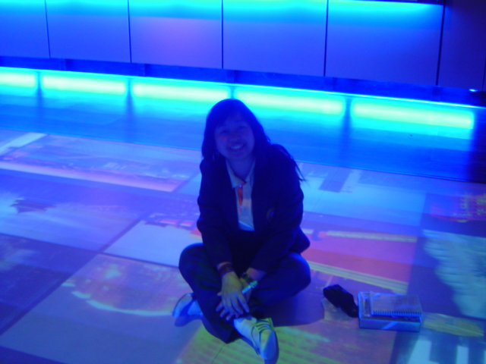
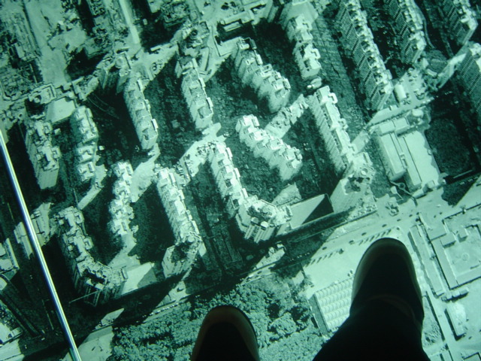

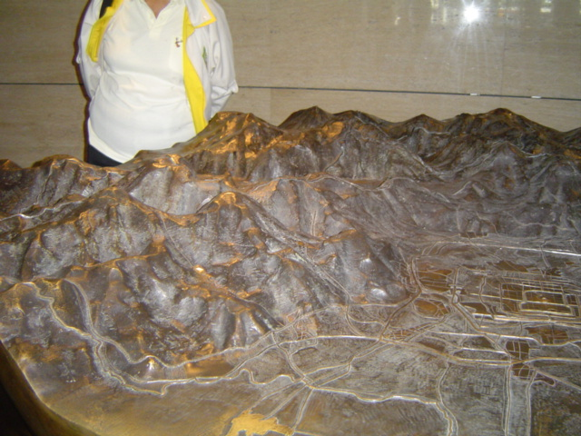

3. สภาพบ้านเมืองของกรุงปักกิ่ง มีการนำเทคโนโลยีมาใช้ในการก่อสร้างอาคารสำนักงาน ที่พักอาศัย ถนนหนทาง รถไฟฟ้า รถไฟใต้ดิน ทำให้การก่อสร้างดำเนินไปได้อย่างรวดเร็ว รวมไปถึงการสร้างสนามกีฬาและสนามบิน เพื่อรองรับการแข่งขันกีฬาโอลิมปิกที่จะจัดขึ้นที่กรุงปักกิ่ง ประเทศจีนในปี 2008 การใช้เทคโนโลยีนำมาพัฒนาประเทศให้ทันสมัยและใช้ในการบริการประชาชนให้ได้รับความสะดวกสบาย ถือเป็นนโยบายที่น่าสนใจของรัฐบาลจีน ที่ต้องการให้นานาประเทศได้เห็นถึงความทันสมัยของประเทศจีนในปัจจุบัน ไม่เหมือนกับประเทศจีนในอดีต สิ่งที่พบเห็นสามารถนำมาประยุกต์เข้ากับการพัฒนาประเทศไทยได้เช่นกัน ถ้าประเทศไทยมีการนำเทคโนโลยีมาใช้อย่างเหมาะสมก็จะสามารถพัฒนาประเทศไปได้กว้างไกลมากกว่าที่เป็นอยู่ในปัจจุบัน

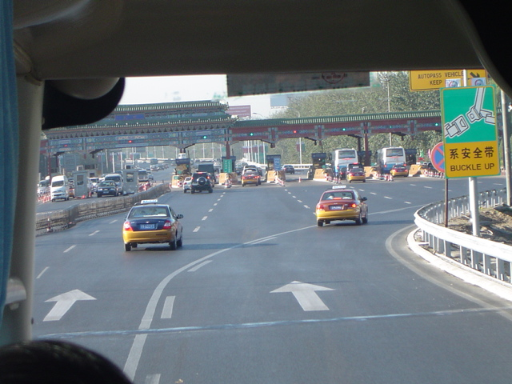
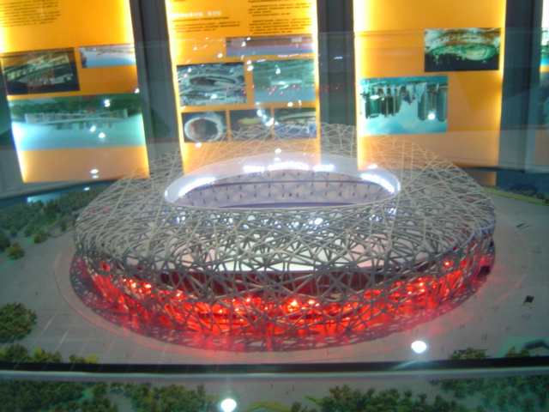

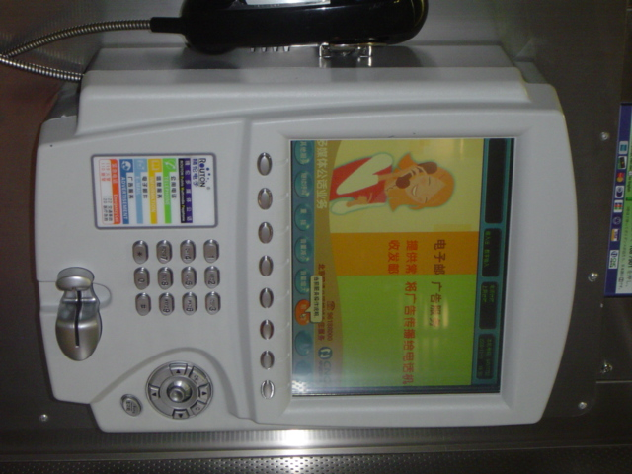
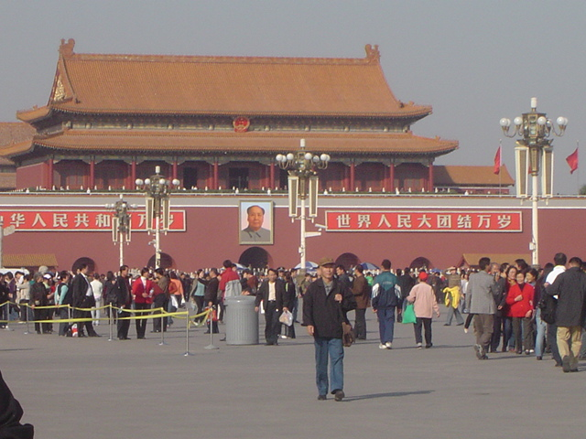

การศึกษาดูงาน กรุงปักกิ่ง ประเทศจีนในครั้งนี้ถือว่าเป็นการศึกษาที่เปิดความรู้ เปิดโลกทัศน์และเปิดมุมมองในการมองสังคมให้แก่นักศึกษาที่มีโอกาสได้ศึกษาดูงาน ทั้งด้านสังคม เศรษฐกิจ การเมือง การใช้เทคโนโลยี การดำเนินชีวิต ทำให้เห็นสภาพสังคมที่แตกต่างจากประเทศไทยที่สามารถมองความแตกต่างนั้น่อพัฒนาในองค์กรต่อไป

